Сообщение о возможном установлении публичного сервитута

Наименование уполномоченного органа, которым рассматривается
ходатайство об установлении публичного сервитута:
Администрация Печенгского муниципального округа Мурманской области

Цель установления публичного сервитута:
эксплуатация существующего объекта электросетевого хозяйства «ОРУ-35 кВ ПС №314», который эксплуатируется ПАО «Россети Северо-Запад» для организации электроснабжения населения и производственных предприятий.
Описание местоположения земельного участка, в отношении которого испрашивается публичный сервитут: Мурманская обл., муниципальный округ Печенгский, (кадастровый номер земельного участка: 51:03:0050102:10, ЕЗП 51:03:0000000:98 (вх. 51:03:0050102:34), земли квартала с кадастровым номером 51:03:0050102).

Адрес, по которому заинтересованные лица могут ознакомиться с поступившим ходатайством об установлении публичного сервитута и прилагаемыми к нему документами:
Мурманская область, Печенгский район, п.г.т. Никель, пр. Гвардейский, д. 13,
с 08.48 час. до 13.00 час. и с 14.00 час. до 17.15 час., в пятницу до 16.00 час..
Телефон: 8 (815 54) 5-17-86.

Правообладатели земельных участков, в отношении которых испрашивается публичный сервитут, если их права не зарегистрированы в Едином государственном реестре недвижимости, в течение пятнадцати дней со дня опубликования данного сообщения подают в администрацию Печенгского муниципального округа Мурманской области заявления об учете их прав (обременений прав) на земельные участки с приложением копий документов, подтверждающих эти права (обременения прав). В таких заявлениях указывается способ связи с правообладателями земельных участков, в том числе их почтовый адрес и (или) адрес электронной почты.
Правообладатели земельных участков, подавшие такие заявления по истечении указанного срока, несут риски невозможности обеспечения их прав в связи с отсутствием информации о таких лицах и их правах на земельные участки. Такие лица имеют право требовать от обладателя публичного сервитута плату за публичный сервитут не более чем за три года, предшествующие дню направления ими заявления об учете их прав (обременений прав).
Данное сообщение о возможности установления публичного сервитута размещено на сайте Печенгского муниципального округа https://pechengamr.gov-murman.ru/
Описание местоположения границ публичного сервитута:
Представлено в графическом описании согласно прилагаемой схеме.
Номер кадастрового квартала, в отношении земель которого
испрашивается публичный сервитут: 51:03:0050102.
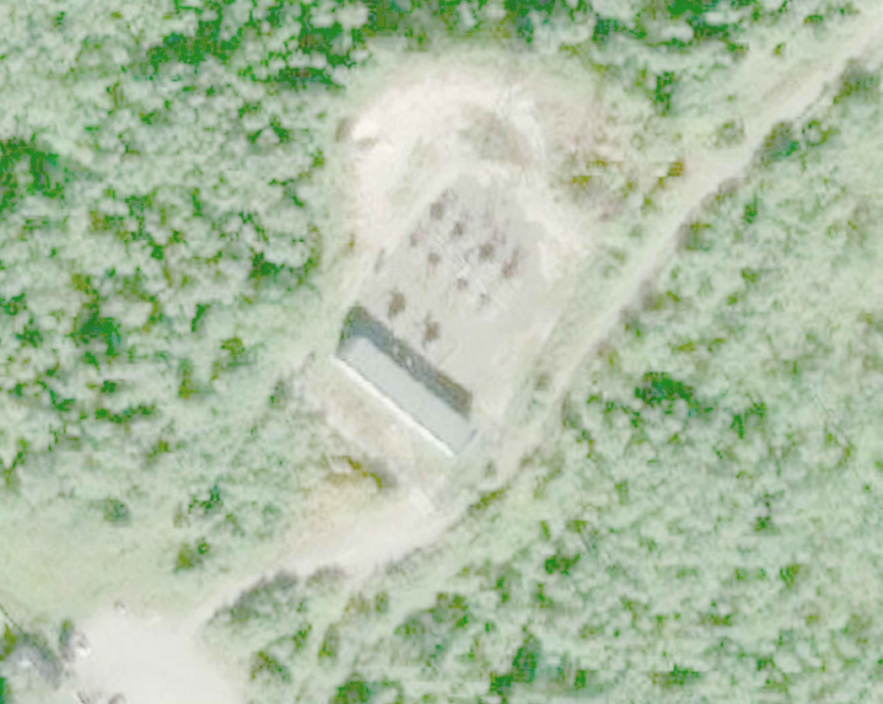
Схема расположения границ публичного сервитута "ОРУ-35 кВ ПС №314"
Местоположение: Российская Федерация, Мурманская область, муниципальный округ Печенгский, пгт. Печенга
Кадастровый квартал: 51:10:0040401
Кадастровые номера земельных участков: 51:03:0050102:10; ЕЗП 51:03:0000000:98 (вх. 51:03:0050102:34); 51:03:0050102:4;
51:03:0050102:3
Система координат: МСК-51 (Зона 1);
Каталог координат: Приложение 1
Площадь сервитута: 6 081 кв.м
1
51:03:0050102

:34

2

:10(1)

5 :4

:3

3

4

Масштаб 1:1 000
Условные обозначения:
- вновь образованная часть границы публичного сервитута;
1 - характерная точка публичного сервитута, установленная при проведении кадастровых работ;
:10 - границы и кадастровый номер земельного участка, сведения о котором содержатся в ЕГРН;
51:03:0050102 - граница и номер кадастрового квартала.

Система координат МСК-51, зона 1
Метод определения координат характерных точек границ - Метод спутниковых геодезических измерений (определений)
Площадь публичного сервитута 6 081 кв. м.
Обозначение характерных точек границы | Координаты, м |  | Средняя квадратическая погрешность определения координат характерных точек границ
Обозначение характерных точек границы | X, м | Y, м
1 | 707 654,48 | 1 367 569,60 | 0,1
2 | 707 619,29 | 1 367 618,32 | 0,1
3 | 707 566,05 | 1 367 591,74 | 0,1
4 | 707 542,37 | 1 367 570,04 | 0,1
5 | 707 585,23 | 1 367 514,66 | 0,1
1 | 707 654,48 | 1 367 569,60 | 0,1

